*Федеральное государственное бюджетное образовательное учреждение* *высшего образования*

|  |  |
| --- | --- |
| **Gerb-BMSTU_01** | ***«Московский государственный технический университет  имени Н.Э. Баумана***  ***(национальный исследовательский университет)»***  ***(МГТУ им. Н.Э. Баумана)*** |

ФАКУЛЬТЕТ ИНФОРМАТИКА И СИСТЕМЫ УПРАВЛЕНИЯ

КАФЕДРА КОМПЬЮТЕРНЫЕ СИСТЕМЫ И СЕТИ (ИУ6)

**Отчет**

**по лабораторной работе №5**

**Дисциплина:** Схемотехника

**Название лабораторной работы:**

Исследование регистров

Студент гр. ИУ6-52  **\_\_\_\_\_\_\_\_\_\_\_\_\_\_ Бурлаков А.С.**

(Подпись, дата) (И.О. Фамилия)

Преподаватель  **\_\_\_\_\_\_\_\_\_\_\_\_\_\_ \_\_\_\_\_\_\_\_\_\_\_\_\_\_\_**

(Подпись, дата) (И.О. Фамилия)

Москва, 2018

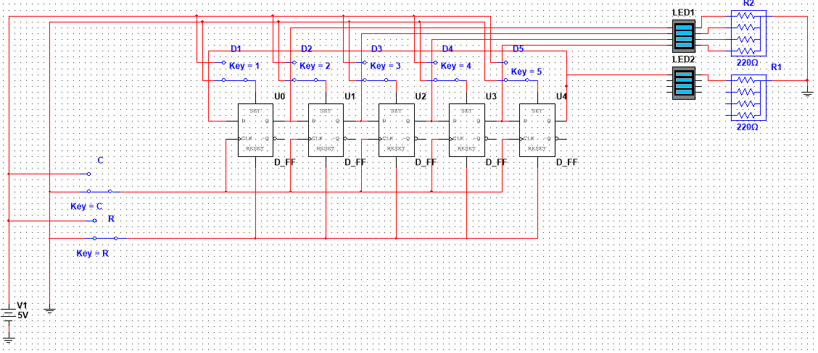

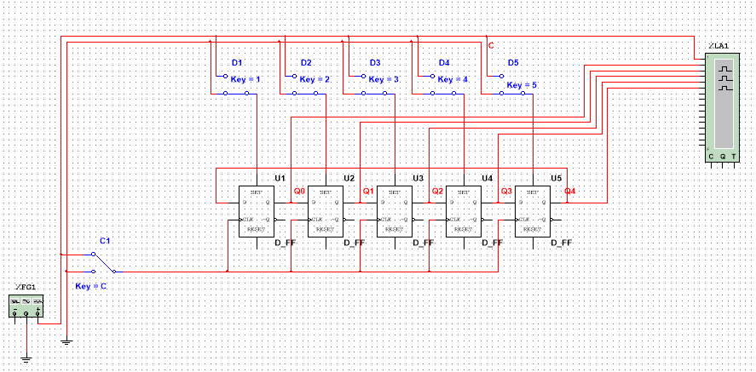

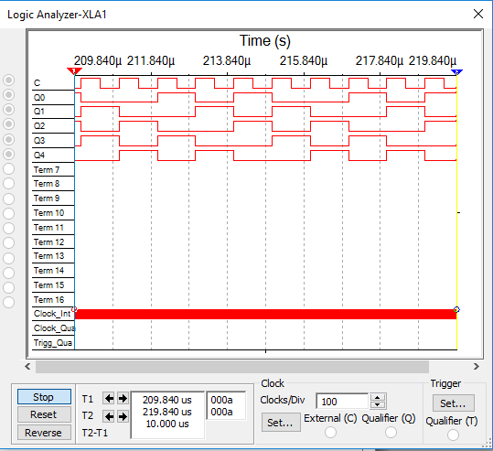

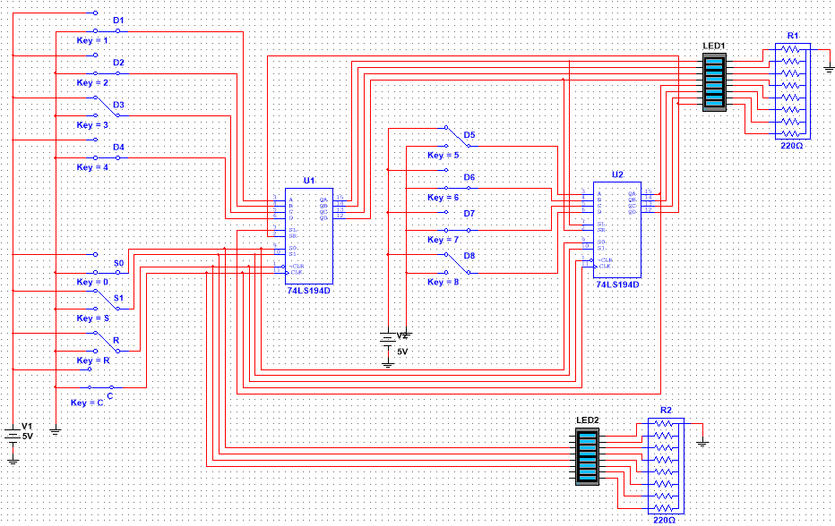

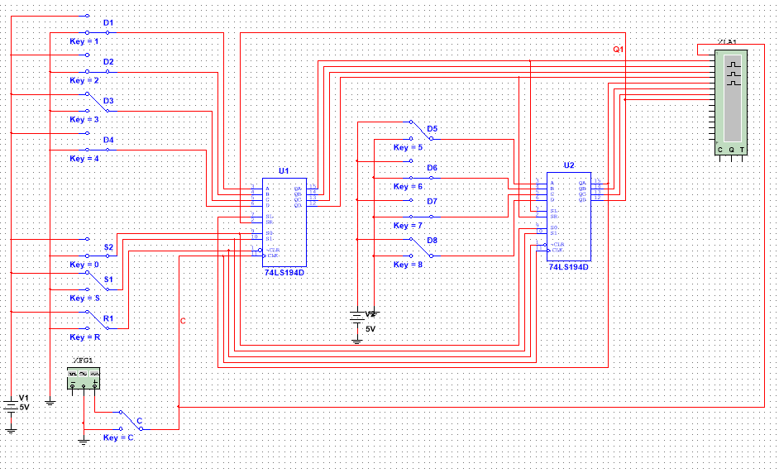

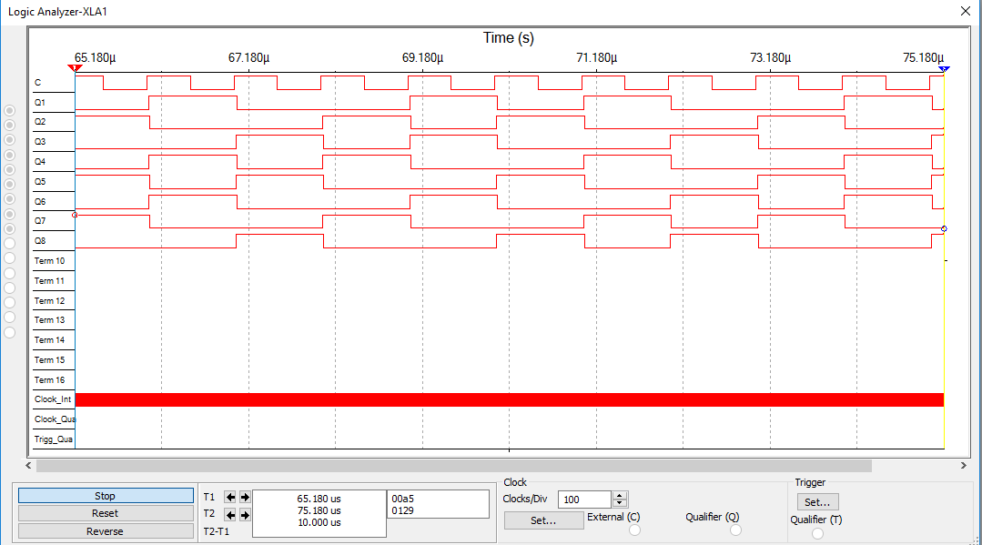

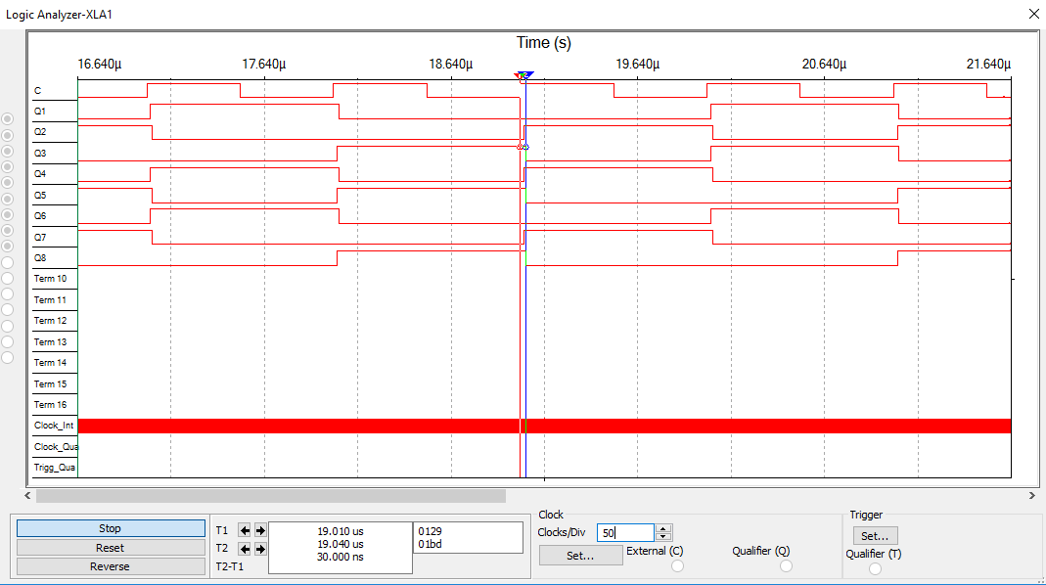

|  |  |  |
| --- | --- | --- |
| Номер проверки | Частота, МГц | Результат |
| 1 | 30 | Работает |
| 2 | 40 | Не работает |
| 3 | 35 | Не работает |
| 4 | 32.5 | Работает |
| 5 | 33.75 | Не работает |
| 6 | 33.3 | Работает |
| 7 | 33.4 | Не работает |

